Консультация для родителей «Закрепление знаний детей по теме:
«Перелетные птицы»

ЦЕЛЬ:
Расширение и систематизация знаний детей
о перелетных птицах.

ЗАДАЧИ:
- Уточнение и расширение представлений детей о перелетных птицах, их внешнем виде, повадках.
- Обогащение словаря по теме «Перелетные птицы».
- Обучение составлению рассказа с опорой на картинки, развитие связной речи.
- Развитие общей и мелкой моторики, внимания, памяти, мышления.
- Воспитание любви и бережного отношения к живой природе.

- Побеседуйте с ребенком о времени года, которое наступило.
Объясните ребенку, что прилет птиц из теплых краев — одна из примет весны. Выучите названия перелетных птиц: грач, скворец, ласточка.

- На прогулке понаблюдайте за прилетевшими птицами в парке или сквере, послушайте их пение. Обратите внимание ребенка на грачиные гнезда и скворечники, около которых суетятся скворцы.

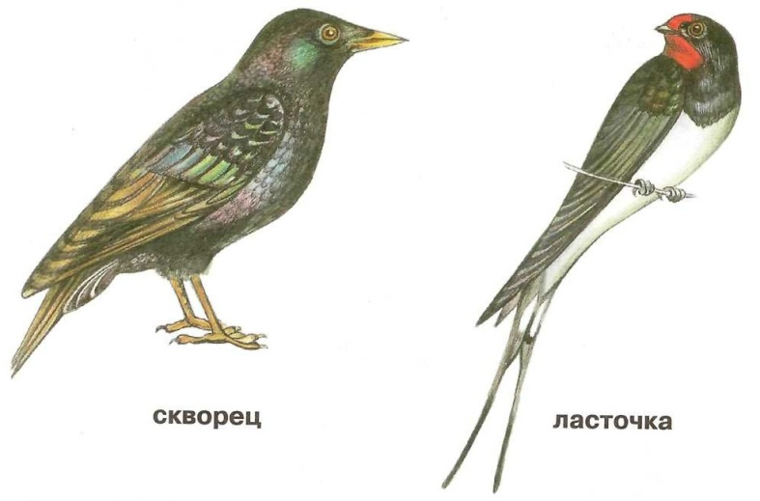 | 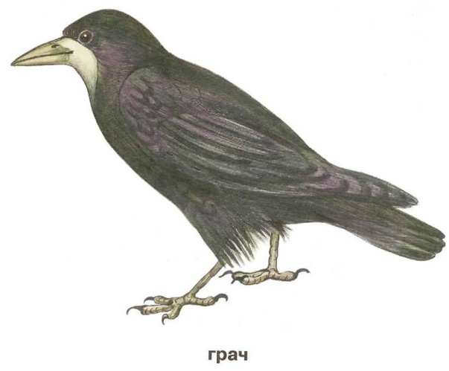

- Рассмотрите перелетных птиц на картинках. Покажите и назовите вместе с ребенком части тела птиц: голова, крылья, хвост, клюв.

- Выучите с ребенком стихотворение о перелетных птицах.

Мы не ели и не пили,-  Мы скворечник мастерили.  Очень в гости ждем скворцов,  Пусть выводят там птенцов. | Грачиха говорит грачу:  «Слетай с грачатами к врачу,  Прививки делать им пора  Для укрепления пера!»  М. Бородницкая

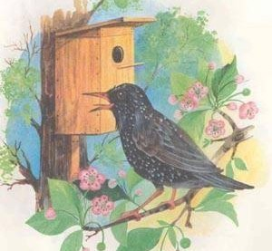

- Отработайте произношение слов и словосочетаний: перелетные птицы, грач, скворец, ласточка; стая, гнездо, скворечник; прилетать, вить, строить, петь, откладывать, высиживать, кормить, учить.

- Наблюдая за птицами на прогулке, составьте с ребенком предложения, включающие эти глаголы. Помогите ребенку вопросами:
- Звери бегают, а птицы … что делают? (летают)
- А как едят птицы? (птицы клюют)
- У птицы есть голова, хвост, а что еще (крылья)?
- Грач на дереве из веточек строит … (гнездо)?

- Составьте вместе с ребенком рассказ о весне. «Наступила весна. Ярко светит солнышко. Тает снег. Бегут ручейки. Прилетели птицы».

